TRABAJO 1
DIBUJO CON CUADRÍCULA

Enlazando con las proporciones de los anteriores trabajos, vamos a realizar un ejercicio
“clásico”, el de copiar un dibujo con una cuadrícula.
Este método se utiliza muchísimo en el arte y es un recurso muy utilizado para la obtención de dibujos definitivos a partir de bocetos y estudios previos; sobre todo para conseguir dibujos de tamaño grande.
El uso de la cuadrícula nos permite copiar imágenes a otra escala con precisión manteniendo sus proporciones exactas. Con esta técnica se aprende a ver las dimensiones de las formas y se acierta en el dibujo gracias a la conexión de puntos.

Vamos a comenzar:
Primero vamos a dividir un folio o lámina en una cuadrícula de 10 columnas de 21mm de
ancho por 14 filas de 21mm de alto. Estas medidas son para un folio normal (A4 210 mm x
297mm) por lo que tras la última fila (ya sea la de arriba o la de abajo) nos sobraran unos
milímetros.
Ahora tenemos que tratar de dibujar cada cuadradito de esa cuadrícula por separado
guiándonos con el original. Para ello, si queremos, podemos numerar las filas o nombrar las
columnas con letras para no confundirnos de cuadrado.
Al final, lo dibujado en cada cuadrado, coincide con los adyacentes (los de al lado…)
En este caso hemos elegido un Bart Simpson, es una figura simple que queda muy bien, y
además, ofrece muchas posibilidades para colorearlo y “personalizarlo” con el fondo y con
detalles que se os ocurran.
Vamos a intentarlo¡¡ A ver si queda bien, y obtenemos un resultado simpático y divertido¡¡

Envíame este ejercicio antes del 15 de junio. ¡¡Me encantará ver tu trabajo!!
POR FAVOR, NO OLVIDES PONER TU NOMBRE Y EL CURSO EN EL CORREO.

Esta es la imagen que copiar:
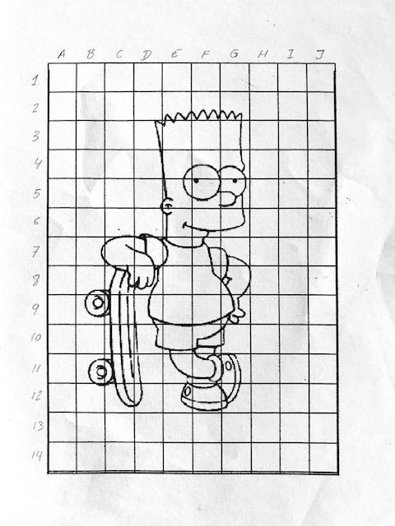
Estos son ejemplos de trabajos realizados otros años:

